ΟΔΗΓΙΕΣ ΧΡΗΣΗΣ ΚΑΙ ΕΓΚΑΤΑΣΤΑΣΗΣ

ΘΥΡΟΤΗΛΕΟΡΑΣΗΣ VDM 40 / 60 /80

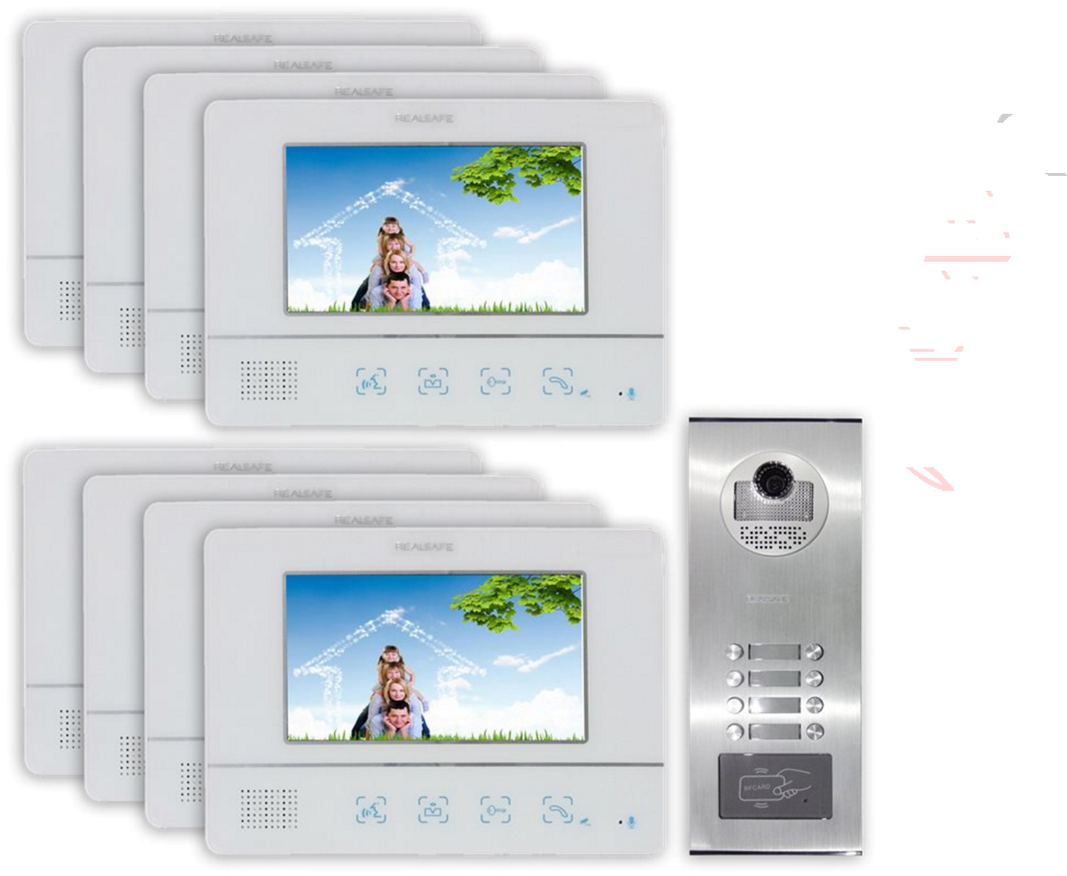

Εγκατάσταση του συστήματος
Βάλτε την βάση της κάθε οθόνης στο τοίχο στο σημείο της εγκατάστασης. Συνδέστε τα καλώδια τη οθόνης όπως εμφανίζεται στο αντίστοιχο διάγραμμα.
Σημειώσετε πως για αποτελεσματική λειτουργία της εντολής ανοίγματος πόρτας με κυπρί προτείνεται το τροφοδοτικό PSU-ACR.
Στερεώστε την κάθε οθόνη στη βάση της.
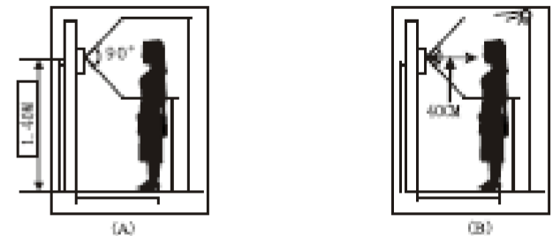
Η εξωτερική μονάδα πρέπει να εγκατασταθεί σε ύψος περίπου 1.5μέτρων. προσπαθήστε η κάμερα να μην βρίσκεται απέναντι από τον ήλιο ή απέναντι από κάποιο έντονο φως. Η απόσταση από το μικρόφωνο πρέπει να είναι περίπου 40cm.
To μέγιστο μήκος της καλωδίωσης σε καμία περίπτωση δεν μπορεί να ξεπερνά τα 100m και πρέπει να έχει 4 αγωγούς με διατομή 0,75mm2. Οι ακροδέκτες της εσωτερικής μονάδες που είναι αριθμημένοι ως 1 2 3 4 πρέπει να συνδεθούν με τους αντίστοιχους ακροδέκτες της εξωτερικής μονάδας.
Στην εσωτερική μονάδα θα εμφανίζεται εικόνα από την εξώπορτα όποτε κάποιος πιέζει το κουμπί στην εξωτερική μονάδα. Πιέζοντας το κουμπί συνομιλίας μπορείτε να μιλήσετε με τον άνθρωπο που βρίσκεται στην εξώπορτα. Η θυροτηλεόραση θα σβήσει μετά από 120 δευτερόλεπτα.
Η πόρτα θα ανοίξει όταν πιέσετε το κουμπί ξεκλειδώματος.
Πιέσετε το κουμπί παρακολούθησης της οθόνης θα εμφανιστεί εικόνα από την εξώπορτα για 40 δευτερόλεπτα.
Ρυθμίσετε την φωτεινότητα και την αντίθεση της εικόνας για να έχετε την καλύτερη δυνατή εικόνα.
Μπορείτε να επιλέξετε ανάμεσα σε 16 ήχους κουδουνίσματος.

Ενδεικτική συνδεσμολογία με PSU -ACR

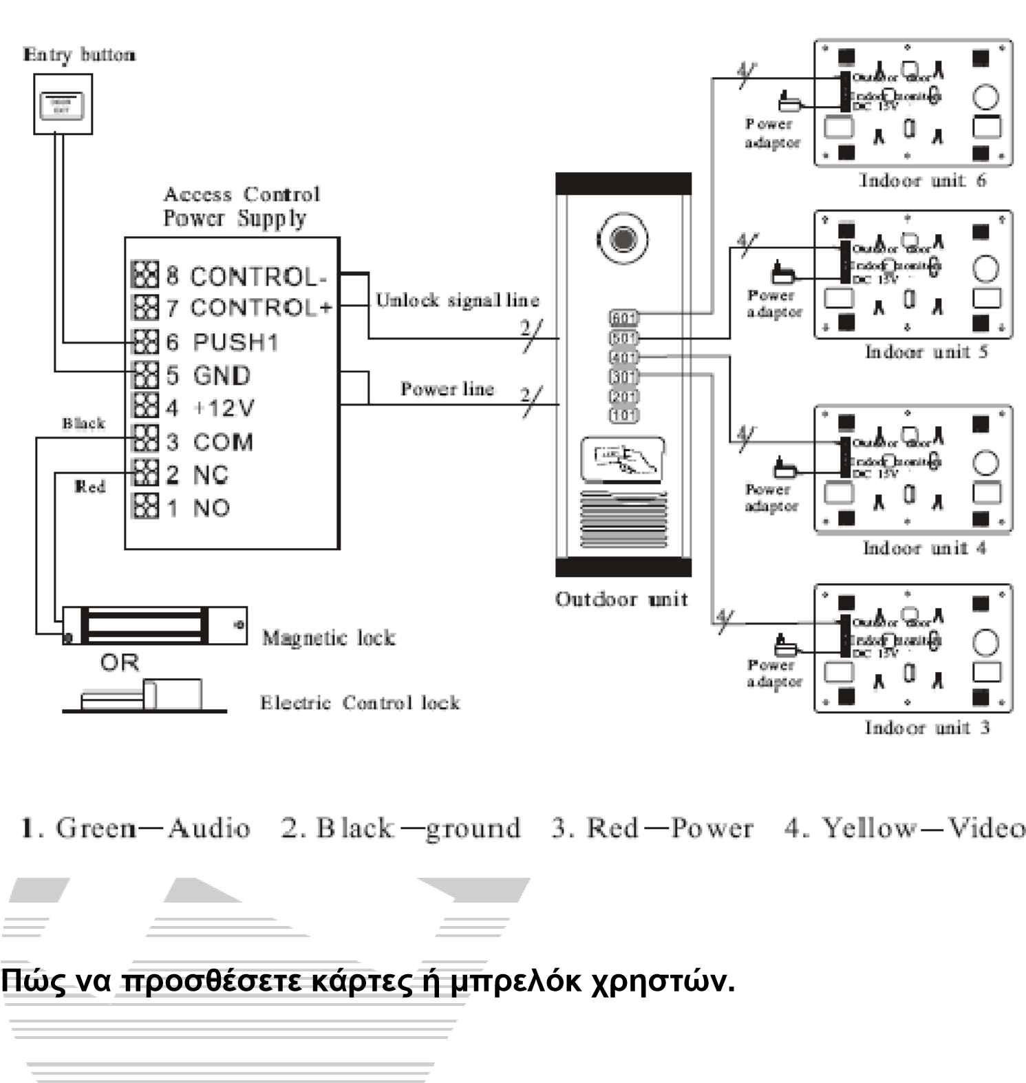
Ενώ η μπουτονιέρα είναι σε κανονική λειτουργία πλησιάστε στον αναγνώστη το μπρελόκ με την ένδειξη ADD το πράσινο ενδεικτικό πάνω στην πλακέτα θα αρχίσει να αναβοσβήνει, στην συνέχεια πλησιάστε την κάρτα που θέλετε να προσθέσετε στους χρήστες, για να ολοκληρώσετε την διαδικασία πλησιάστε εκ νέου στον καρταναγνώστη την κάρτα με την ένδειξη ADD
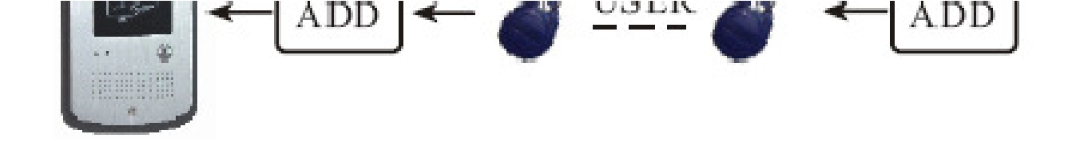

Πώς να διαγράψετε μια κάρτα-μπρελόκ χρήστη
Ενώ η μπουτονιέρα είναι σε κανονική λειτουργία πλησιάστε στον αναγνώστη το μπρελόκ με την ένδειξη DELETE το κόκκινο ενδεικτικό πάνω στην πλακέτα θα αρχίσει να αναβοσβήνει, στην συνέχεια πλησιάστε την κάρτα που θέλετε να διαγράψετε, για να ολοκληρώσετε την διαδικασία πλησιάστε εκ νέου στον καρταναγνώστη την κάρτα με την ένδειξη DELETE.

Διαγραφή όλων των καρτών χρήστη
Ενώ η μπουτονιέρα είναι σε κανονική λειτουργία πλησιάστε στον αναγνώστη το μπρελόκ με την ένδειξη DELETE το κόκκινο ενδεικτικό πάνω στην πλακέτα θα αρχίσει να αναβοσβήνει, στην συνέχεια πλησιάστε την κάρτα ADD, και στην συνέχεια πλησιάστε πάλι την κάρτα DELETE, για να ολοκληρώσετε την διαδικασία περιμένετε 5 δευτερόλεπτα, οι κάρτες θα έχουν διαγραφεί και το κόκκινο ενδεικτικό θα ανάβει σταθερά.
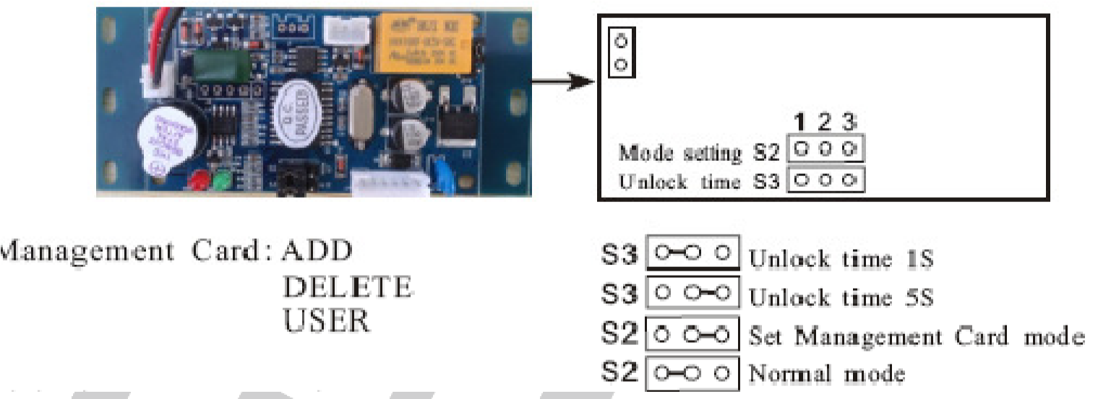

Ρύθμιση του χρόνου εντολής ανοίγματος
Ο χρόνος εντολή ανοίγματος μπορεί να ρυθμιστεί με ένα jumper στα πιν S3 όπως
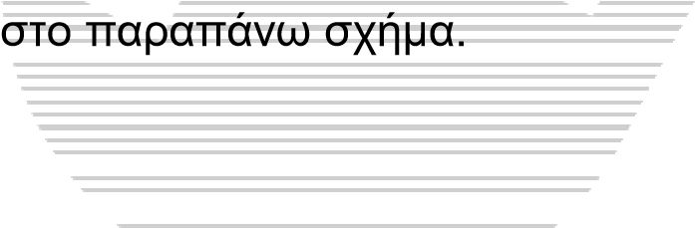

Ρυθμιστικά και χειριστήρια οθόνης
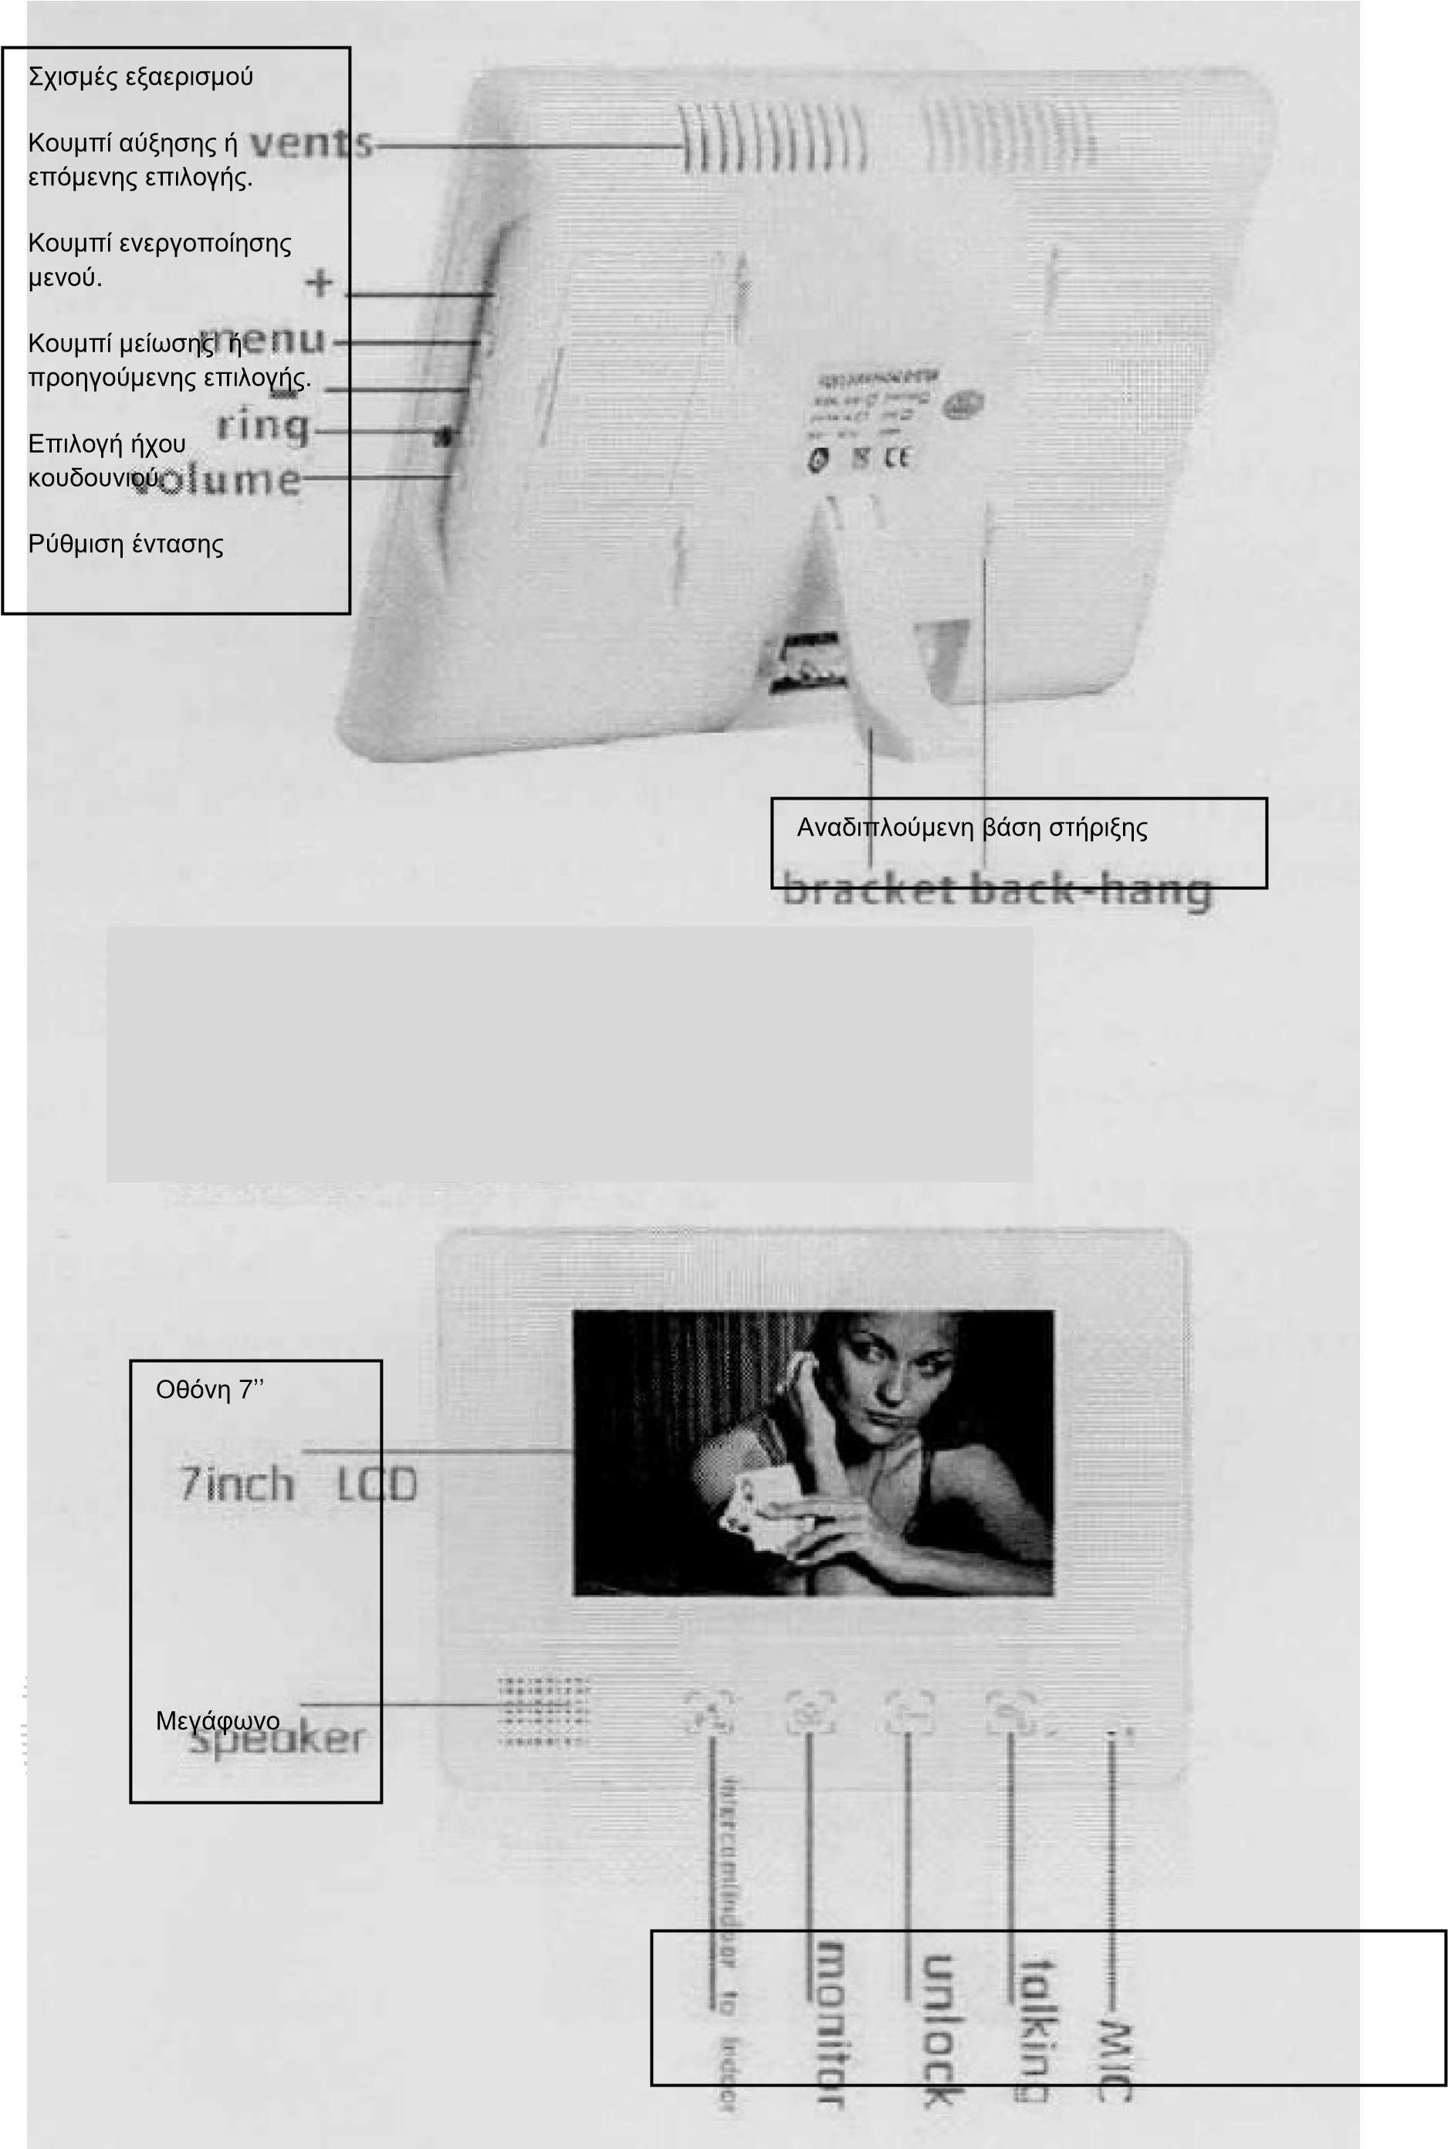

ΣΗΜΑΝΤΙΚΕΣ ΟΔΗΓΙΕΣ ΠΡΟΦΥΛΑΞΗΣ
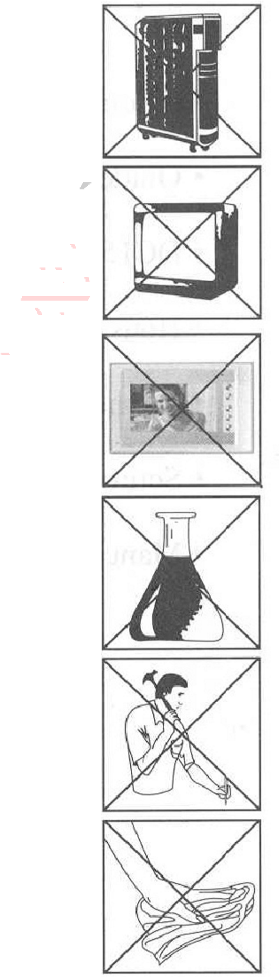
Μην εγκαθιστάτε την εσωτερική μονάδα σε σημείο που έχει υψηλή θερμοκρασία ή κοντά σε συσκευές που εκπέμπουν θερμότητα.
Μην εγκαθιστάτε την εσωτερική μονάδα σε συσκευές που εκπέμπουν ηλεκτρομαγνητική ακτινοβολία (πχ τηλεοράσεις).
Ποτέ μην πιάνετε την εξωτερική ή την εσωτερική μονάδα με υγρά χέρια.
Για τον καθαρισμό των συσκευών να χρησιμοποιείτε μόνο ένα μαλακό πανί. Ποτέ μην χρησιμοποιείτε, χημικά, διαλυτικά ή σπρέι για τον καθαρισμό του σασί των συσκευών και την οθόνης.
Αν η συσκευές πέσουν –έστω και από χαμηλό ύψος- υπάρχει σοβαρός κίνδυνος καταστροφής τους.
Μην τοποθετείται την κάμερα της εξωτερικής μονάδας απέναντι από τον ήλιο ή από έντονο φώς.
Μην τοποθετείτε την εσωτερική μονάδα σε σημείο που εκτίθεται άμεσα σε ηλιακό φως.
Πηγές ηλεκτρομαγνητικής ακτινοβολίας κοντά στις συσκευές της θυροτηλεόρασης είναι πιθανόν να υποβαθμίσουν σοβαρά την ποιότητα τη εικόνας και του ήχου.

ΣΥΝΤΗΡΗΣΗ ΚΑΙ ΚΑΘΑΡΙΣΜΟΣ
Το περίβλημα των οθονών πρέπει να καθαρίζετε μόνο με ένα ελάχιστα υγραμένο πανί.
Σε καμία περίπτωση δεν πρέπει να εισέλθει νερό ή άλλο υγρό στο εσωτερικό της οθόνης.
Σε καμία περίπτωση μην χρησιμοποιείτε χημικά σπρέι ή διαλυτικά για τον καθαρισμό τους περιβλήματος και της οθόνης.
Σε καμία περίπτωση μην ασκείτε πίεση στην επιφάνεια της οθόνης.
Ποτέ μην επιχειρήσετε να αποσυναρμολογήσετε το περίβλημα των οθονών. Για οποιαδήποτε δυσλειτουργία που πιθανόν εμφανιστεί πρέπει να απευθύνεστε σε κάποιο ειδικευμένο τεχνικό ή στον εισαγωγέα της συσκευής στην Ελλάδα (TELEIΜPEX A.E τηλ: 216 400 3900 ή στο tele@tele.gr)

Οδηγίες για την απόρριψη του προϊόντος
Αν και το προϊόν δεν περιέχει βλαβερά υλικά μετά το τέλος της ωφέλιμης ζωής του πρέπει να ανακυκλώνεται σύμφωνα με τους τοπικούς και
Ευρωπαϊκούς κανονισμούς για την ανακύκλωση ηλεκτρονικών συσκευών.

